HN Osoblaha (přípravné studium)
11. - 17. 5. 2020

Takt ¾
Počítáme na tři doby (ukázka)
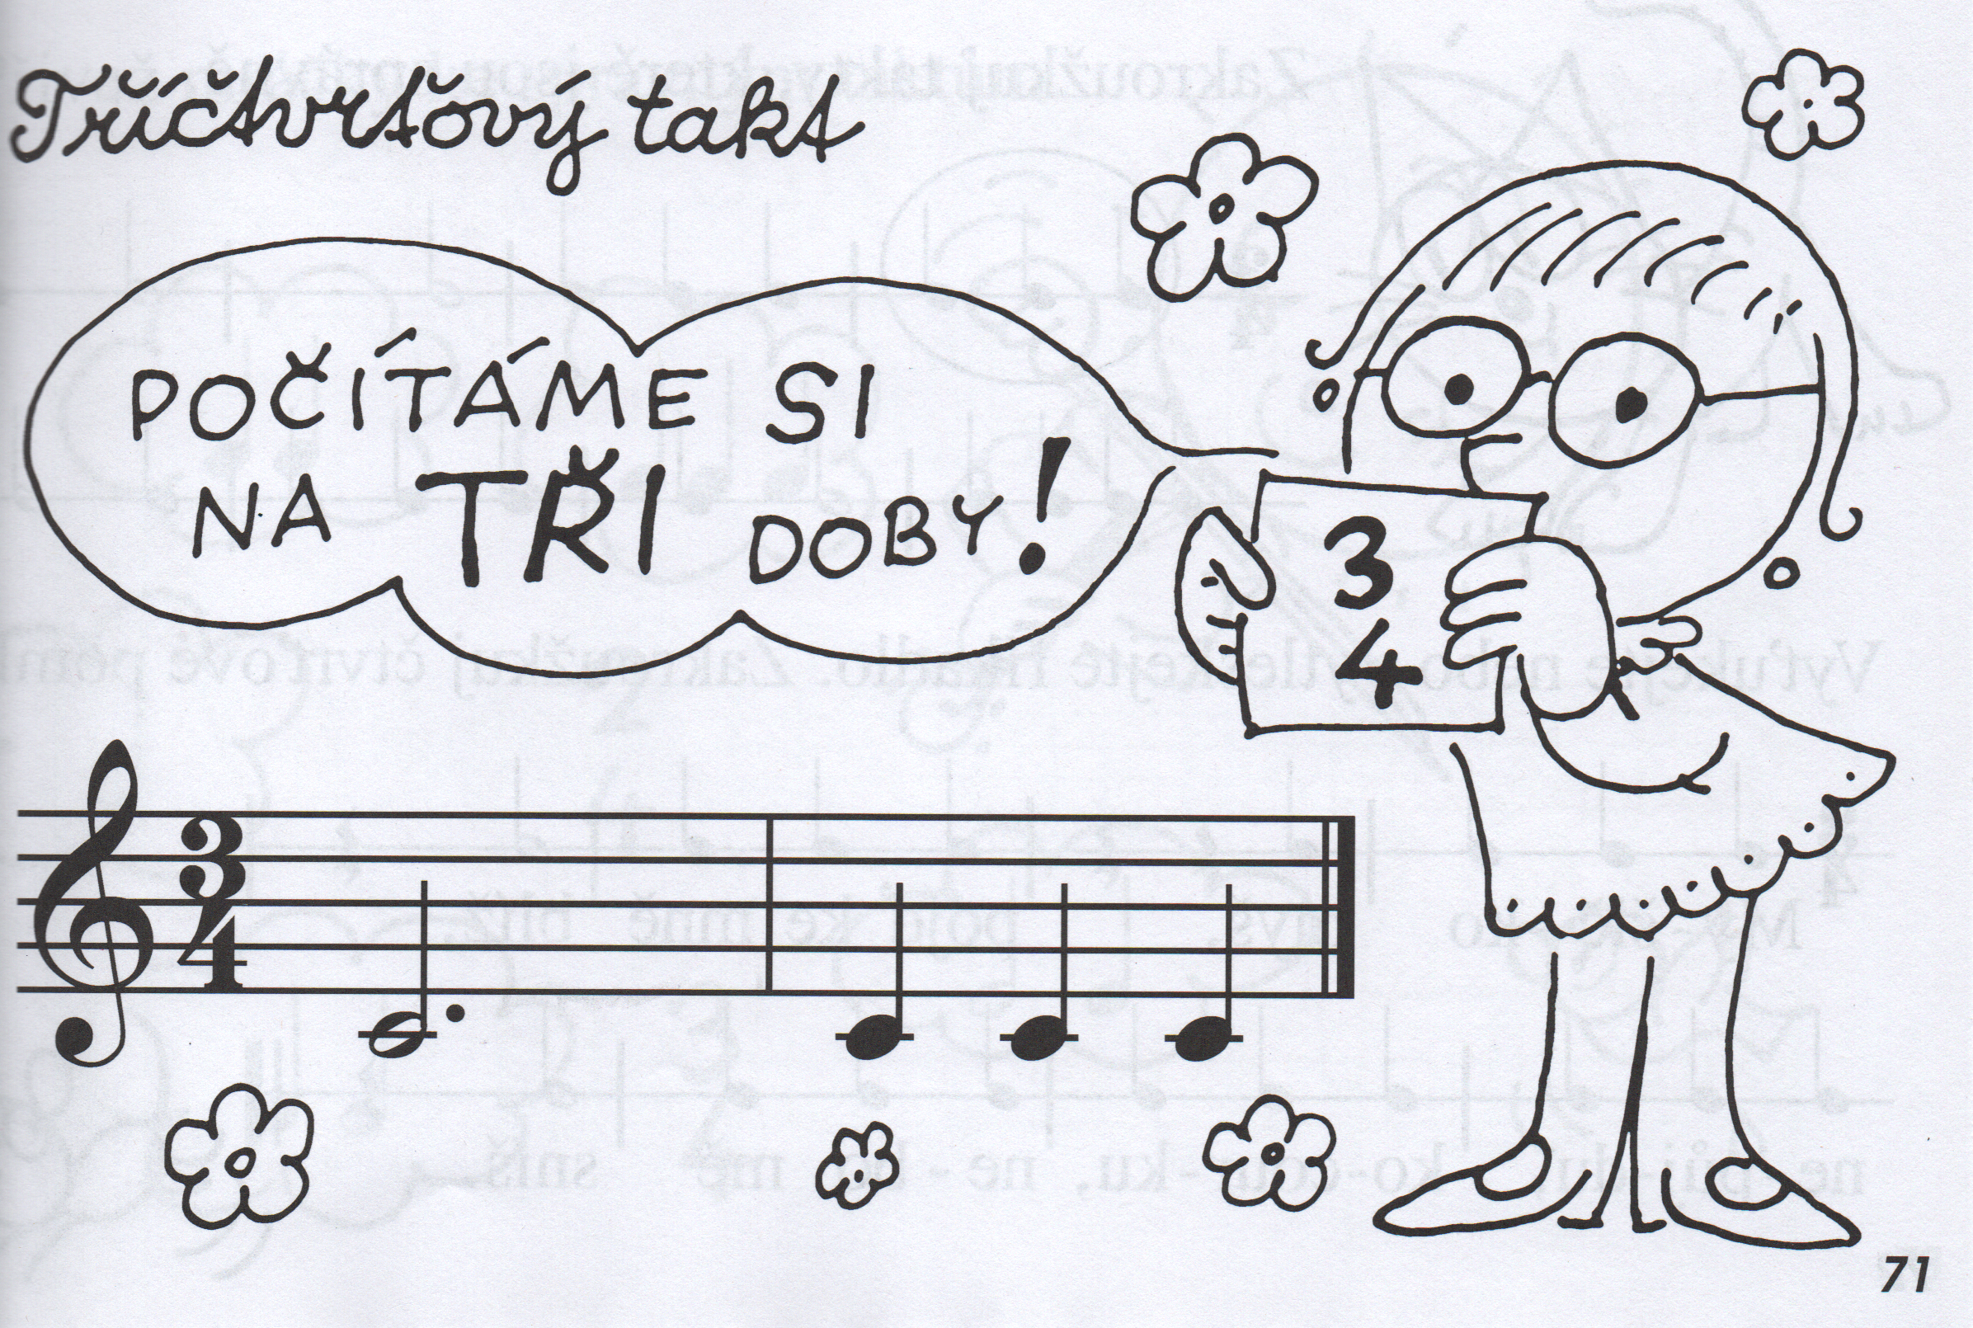

Úkol - zakroužkuj takty, které jsou na tři doby. Vpravo jsem doplnila nápovědu, na kolik se počítají noty.

